**Елтай бастауыш мектебі КММ**

Бекітемін:

Мектеп меңгерушісі:

Қасымжанова А. Ж

Сыныптан тыс тәрбие сағаты

**«Елін сүйген –Елбасы»**

**Өткізген: Магалай К**

2017-2018 оқу жылы

**Тақырыбы:** **Елін сүйген Елбасы.**

**Мақсаты:**

1. Болашақ ұрпаққа Елбасымыз Н.Ә.Назарбаев туралы мағлұмат беру
2. Елбасының өмірін, еңбек жолын үлгі-өнеге ете отырып, патриоттық  сезімдерін арттыру.
3. Ел Президентін құрметтеуге, егемен елімізге қамқор бол білуге тәрбиелеу.

**Көрнекіліктер**: [суреттер](http://www.tarbie.kz/14396" \o "Суреттермен жұмыс істеу. Графикалық объектілерді кірістіру), слайд, шарлар, Н.Ә.Назарбаевтың қанатты сөздері.

**Әдіс-тәсілі**: түсіндіру, әңгімелеу, сұрақ-жауап

**Барысы:**

**І. Ұйымдастыру  кезеңі**

Алаулаған алабынан нұр тамып,

[Қазақ](http://www.tarbie.kz/34966) елін бүкіл дүние жүр танып.

Көк байрағың желбірейді төріңде,

Гимнің тұр көгіңде шырқалып. (Қазақстан Республикасының Мемлекеттік Гимні орындалады)

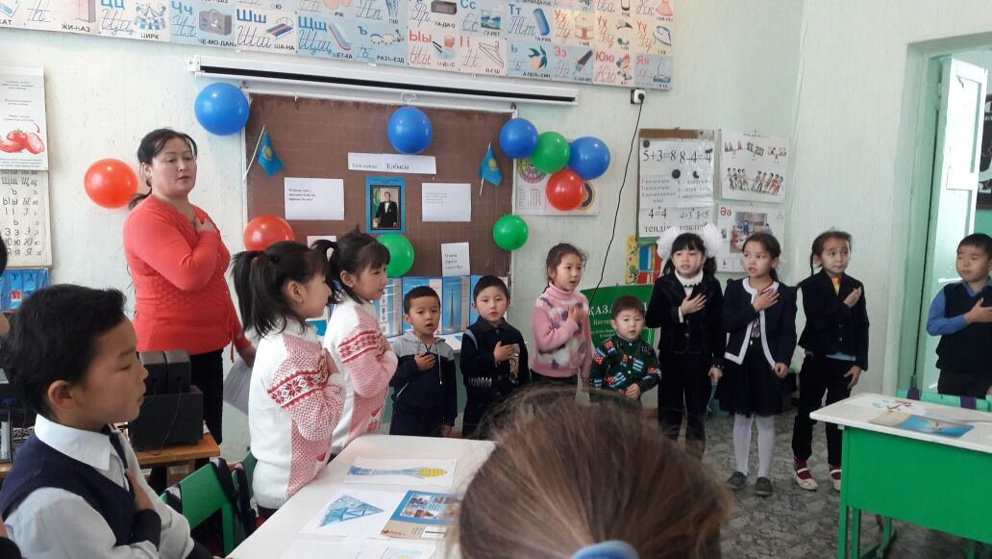

**ІІ. Негізгі бөлім**

**Жүргізуші:**

Бағдарлап елдің ертеңін,

Тыныштық тауып жатпаған.

Болашақ үшін тер төгіп,

Үмітін елдің ақтаған.

**Жүргізуші:**

Қиялы ұшқыр ойлы адам,

Әлемге болған аты аңыз.

Ұрпақтың қамын ойлаған,

Аман-сау жүрші, Атамыз.

Қайырлы күн, құрметті ұстаздар, оқушылар!

Бүгінгі 1 желтоқсан Елбасымыз Нұрсұлтан Әбішұлы Назарбаевтың тұңғыш Президент болып сайланған күніне арналған «Елін сүйген Елбасы» атты мерекелік іс-шарамызды ашық деп жариялаймыз.

**Мұғалім:** Осы тәуелсіз еркіндікте өмір сүруге біз қалай жеттік, кімдер арқылы жеттік, иә тарих бетіне үңілсек, ол өте ұзақ жылдар бойы ата-бабамыздың қасық қаны қалғанша аянбай күресіп, елім, жерім, ұрпағым деп балаларым тыныш өмір сүрсін деп бізге тәуелсіз мемлекетті сыйлады. Осындай көп ұлтты мемлекетті басқару оңай емес. Осы тәуелсіз мемлекетімізді басқару [1991](http://www.tarbie.kz/18463)жылы 1 желтоқсанда біздің Елбасымыз Н.Ә.Назарбаевқа бұйырған екен.

—***Н.Ә.Назарбаев кім?***

**1-оқушы:** Ол-еліміздің басшысы, халқымыздың жанашыры, өте білімді, терең ойлы тұлға.

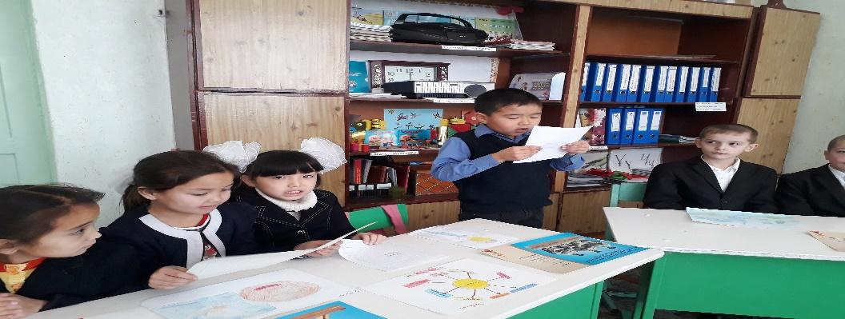

**2-оқушы:** Н.Ә.Назарбаев 1940 жылы 6 шілдеде Алматы облысы, Қаскелең ауданы, Шамалған ауылында дүниеге келген. Мектепті жақсы оқып, жақсы білім алды.Ата-анасын қатты құрмет тұтты.

Жасынан зерек, алғыр азамат өскенде металлург мамандығын алып жұмыс жасаған. Ол халық қалауымен 1991 жылы1 желтоқсанда Қазақстан Республикасының Президенті болып сайланды. Содан бері 22 жыл өтті

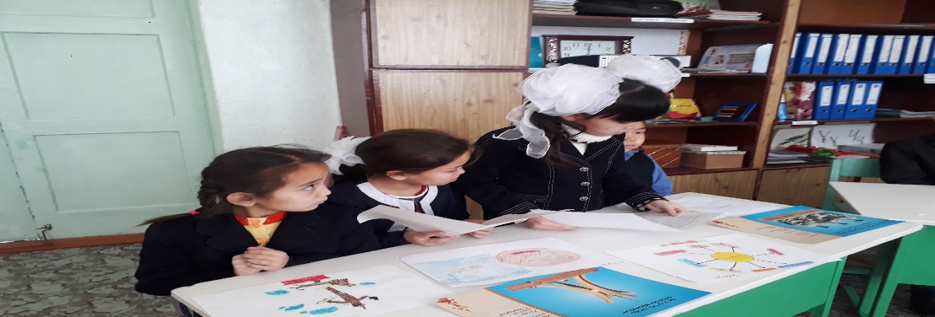

**3-оқушы**: Н.Назарбаев-бәрінен бұрын өз міндетін, өз тағайындалуын терең сезінетін, үлесіне тиген міндетті жауапты әрі қажырлықпен атқаратын адам.

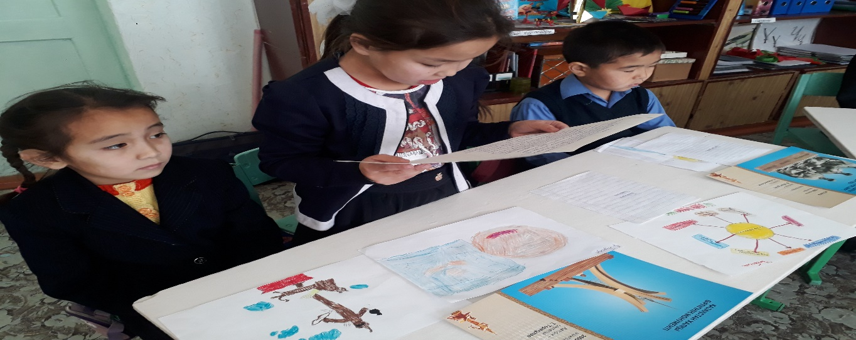

**4-оқушы:**Нұрсұлтан ата-ақ пейілді, сезімтал жан және біз үшін нағыз үлгі болар тұлға.

**5-оқушы:**

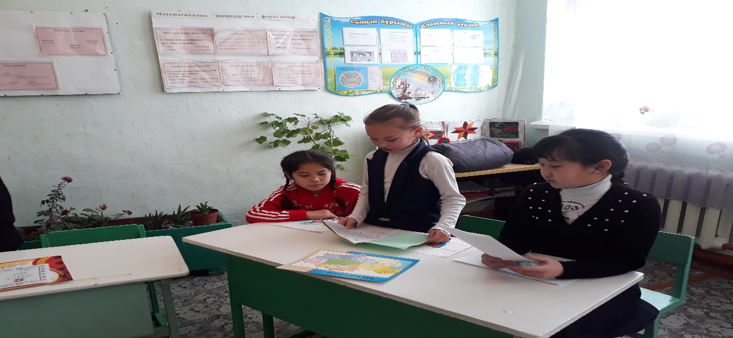

Нұрсұлтан ата құтты болсын мерей тойың,

Сомданып, тұлғаланып, өскен бойың.

Жер шары әлемдегі барлық елдер,

Біледі Президентіміздің ақыл-ойын.

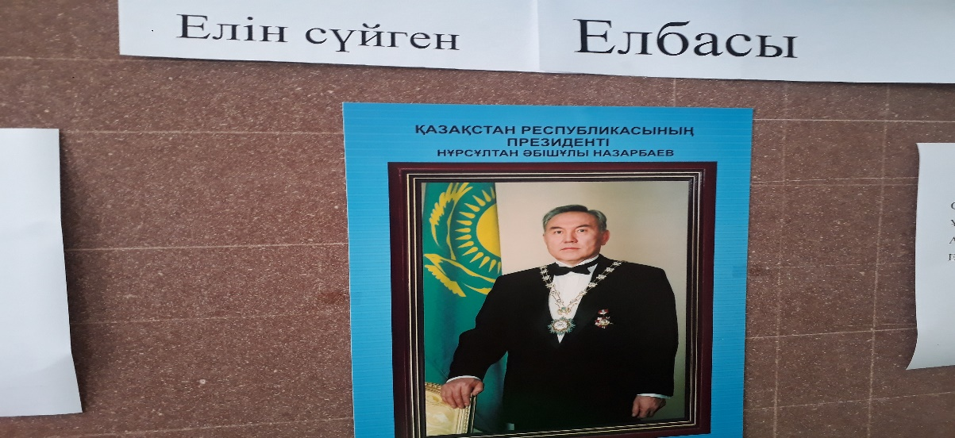

**6-оқушы**

Арманын орындадың бабалардың,

Көтердің көкшіл туын даналардың

Қазақтың асқақтатар өр рухын,

Ақтадың аппақ сүтін аналардың.

**7-оқушы:**

Ұл едің қатарынан артық туған,

Еңбекке жастайынан белін буған.

Танытып әрбір елге белін буған,

Жастарға жалын бердің білім қуған.

**8-оқушы:**

Отан деген-әр адамның жүрегі,

Оған ел де, жер де, су да кіреді.

Отанымды бар әлемге паш еткен,

Президентім-мақтанышым, тірегім.

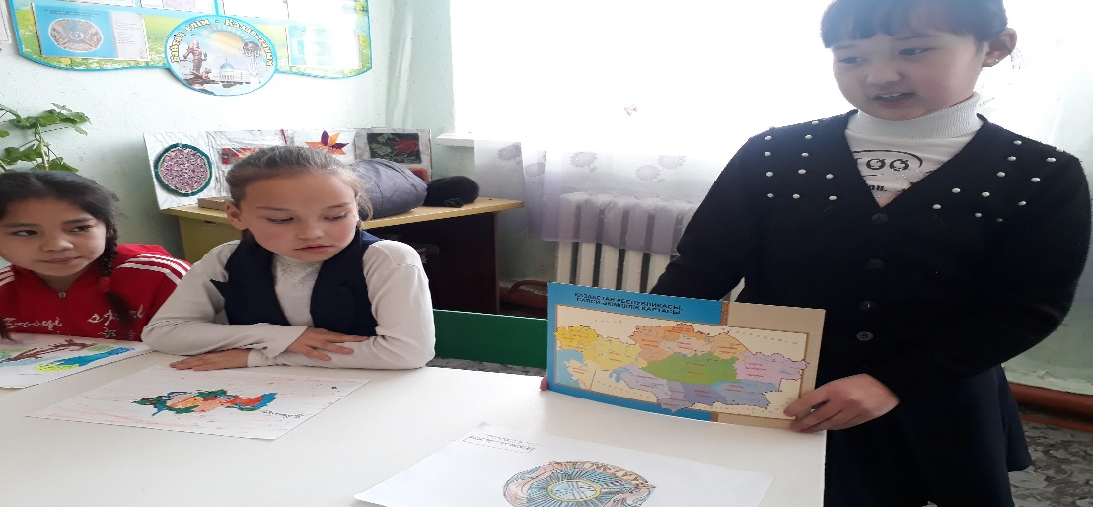

**9-оқушы:**

Сәулесі күн шатырлы аспан,

Кең дала төсі толқыған егін.

Көлдері күміс шашқан,

Қазақстан –Республикам менің.

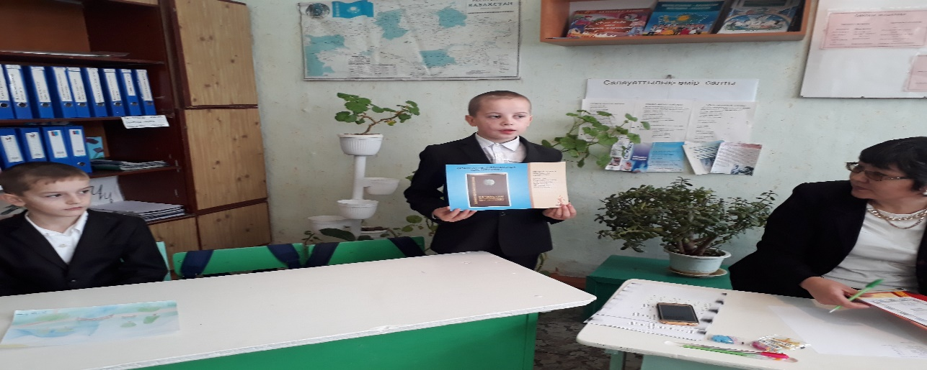

**10-оқушы:**

Толтырған гүлге даланы,

Жайнатқан ауыл қаланы.

Ардақты атамекенім,

Отаным Қазақстан.

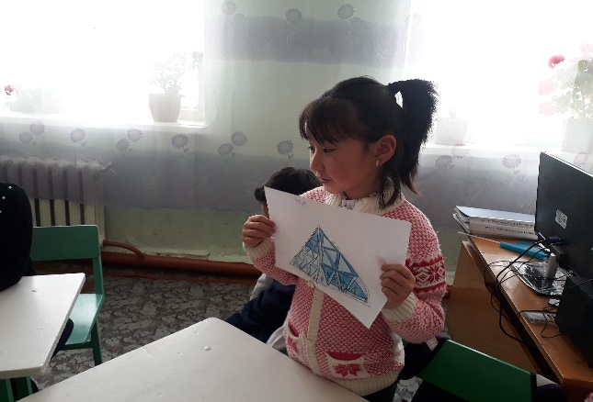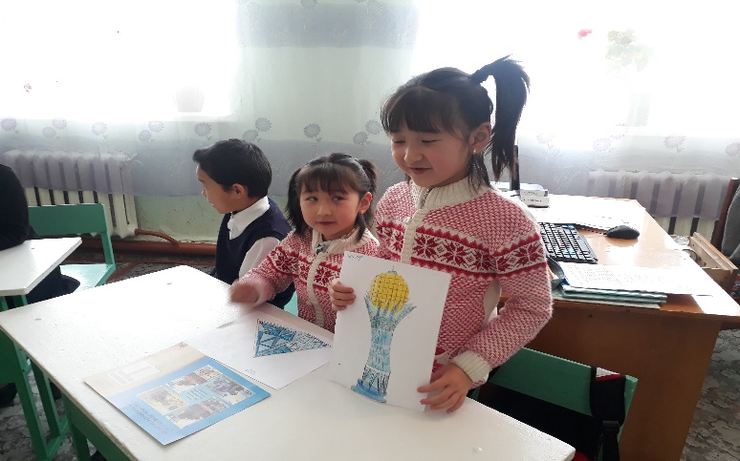

«Жаса, Қазақстан» әні орындалады.

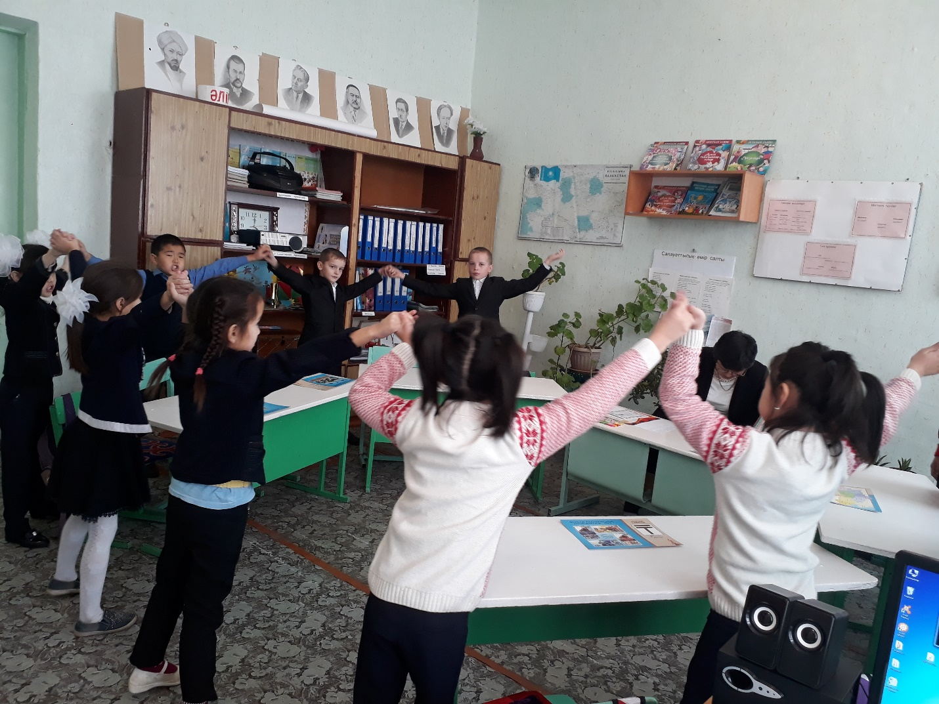

**13-оқушы:**

Бұл дүниеде біздің бір ғана Отанымыз бар, ол-тәуелсіз Қазақстан.

**14-оқушы:**

Отанды сүю-өркениеттіліктің бірінші белгісі.

**15-оқушы:**

Салтанатты жарасқан қаласы бар, ұшан- теңіз байтақ даласы бар, аруақ қолдаған бабасы бар ел екендігімізді мақтан етейік!

**16-оқушы:**

Отаншылдық рухы бізге ауадай қажет.

**17-оқушы:**

Отаны бірдің-тілегі бір, жүрегі бір.

**18-оқушы:**Көп ұлтты ел болуымыз-біздің байлығымыз, мақтанышымыз.

**Жүргізуші:**

Тәуелсіз мемлекетті Нұрсұлтандай атамыздың басқарып отырғанына біз қуаныштымыз. Қазақстанның болашағы-білімді жастармен,-дейді Елбасымыз. Сондықтан да балалар біздің алдымызда тек қана бір ғана талап, міндет ол білім алу. Білімді болсақ қана біз өз жолымыздан ешқашан адаспаймыз, тура жүріп, түзу өмір сүреміз деп білемін.

**ІІІ. Қорытынды бөлім.**

Үздік шығарма жазған,сурет сызған оқушылар мақтау қағазымен және ынталандыру сыйлығымен марапатталды.

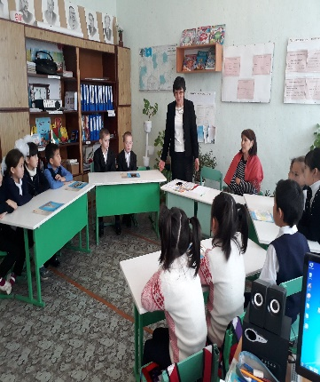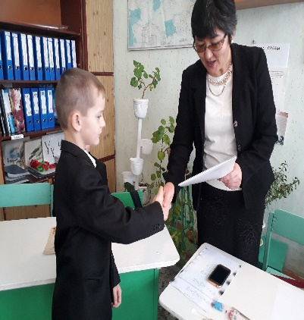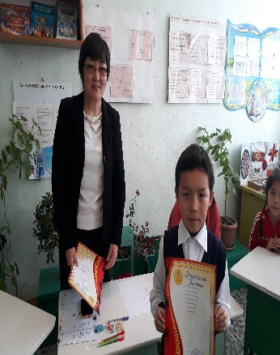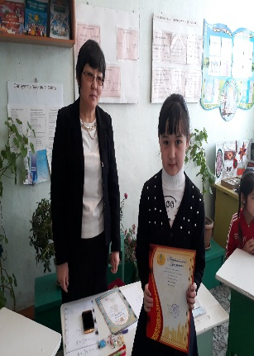

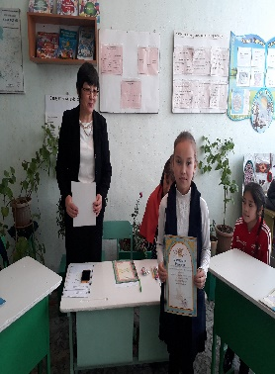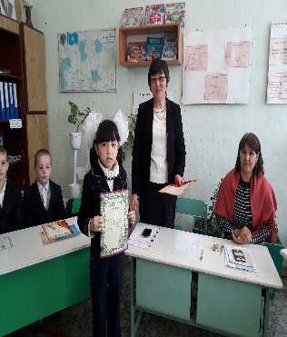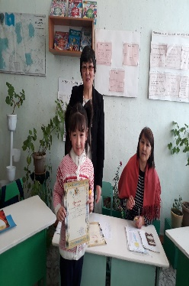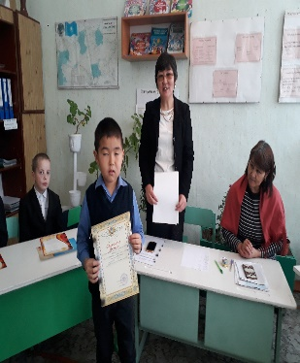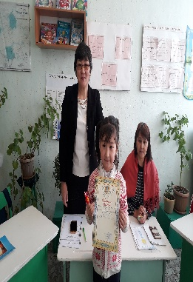

**Жүргізуші:**

Сіз-әке барша қазақ бәрімізге,

Жас сәби үлкен-кіші кәрімізге.

Сіз –басшы, халқың-қосшы бола бергей,

Жарасып келе жатыр әніміз де, сәніміз де,-дей келе  «Елін сүйген Елбасы» атты тәрбие сағатымызды аяқтаймыз

